- تفاوت correlation و covariance
الف- Covariance
بیانگر این است‌که دو متغیر با هم هم‌جهت تغییر می‌کنند یا خلاف‌جهت.
Cov(x,y) = E[(x-E[x])(y-E[y])]
تفسیر:
- مثبت: هر دو با هم زیاد/کم می‌شوند
- منفی: یکی زیاد شود، دیگری کم می‌شود
- صفر: رابطه‌ی خطی مشخصی ندارند
نکته‌ی مهم:
مقدارش به واحد اندازه‌گیری بستگی دارد (مثلاً متر، کیلو، تومان)، بنابراین مقایسه‌پذیر و شهودی نیست.
ب-Correlation
هم جهت رابطه‌ی خطی و هم شدت آن را نشان می‌دهد.
$$corr=\frac{cov(x,y)}{std\left(x\right)std(y)}$$

تفسیر:
عددی بین -1 و +1
+1 : رابطه‌ی خطی کاملاً مثبت
-1: رابطه‌ی خطی کاملاً منفی
0 : رابطه‌ی خطی وجود ندارد

مزیت بزرگ:
بی‌واحد است : قابل مقایسه و بسیار قابل‌فهم‌تر.

سوال :2 تفاوت بین Correlation و Dependency چیست؟
وابستگی می‌گوید آیا واقعا رابطه‌ای بین دو متغیر وجود دارد یا نه. همبستگی می‌گوید آیا وابستگی خطی بین دو متغیر وجود دارد یا نه.
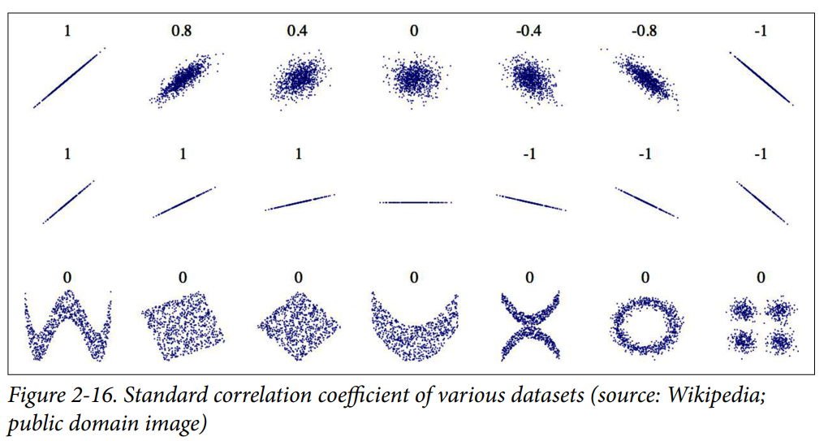
در شکل فوق می‌بینید با وجود وابستگی میان متغیرها، چون این رابطه خطی نیست، همبستگی برابر صفر شده است.

سوال :3 تفاوت بین Classification و Regression چیست؟
Classification : خروجی مدل یک مقدار گسسته است و می‌گوید که ورودی X متعلق به کدام دسته از کلاس‌ها می‌باشد. مقدار و تعداد کلاس‌ها هم محدود است. در اینجا یک یا چند منحنی برای جدا کردن کلاس‌ها می‌کشیم.
Regression : بر اساس ورودی X پیش‌بینی می‌کند خروجی y چه مقدار دارد. این مقدار می‌تواند پیوسته، گسسته و حتی مختلط باشد و شامل هر عددی چه در بازه‌ی مجاز داده‌های واقعی و چه مقدار خیلی پرت هم می‌تواند باشد. منحنی تولیدی به خوبی بایستی ورودی X را بپوشاند.

سوال :4 اثر نویز بر variance-bias چیست؟
نویز روی bias تاثیر نمی‌گذارد. این خطا ناشی از ساده بودن مدل است.
مدل اگر پیچیده باشد سعی در یادگیری نویز خواهد کرد و این عامل باعث افزایش بیش برازش و افزایش واریانس مدل خواهد شد.

سوال :5 عدم قطعیت چیست؟ عدم قطعیت مدل متاثر از چه چیزیست؟ عدم قطعیت داده چیست؟
هرجا نتوانیم با اطمینان کامل پیش‌بینی کنیم، عدم قطعیت وجود دارد.
عدم قطعیت مدل یعنی نامطمئن بودن پیش‌بینی به‌خاطر خودِ مدل.
از چه چیزهایی ناشی می‌شود؟
- داده‌ی آموزشی کم
- انتخاب مدل نامناسب
- پارامترهای مدل با اطمینان کم تخمین زده شده‌اند
- مدل هنوز همه چیز را یاد نگرفته
- با داده‌ی بیشتر یا مدل بهتر کاهش عدم قطعیت کاهش می‌یابد.
عدم قطعیت داده :
عدم قطعیت داده یعنی ابهام ذاتی در خود داده‌ها.
منشأ آن:
- نویز اندازه‌گیری
- خطای سنسور
- تصادفی بودن ذاتی پدیده
- برچسب‌های نادقیق
ویژگی مهم:
- حتی با بهترین مدل هم باقی می‌ماند
- با داده‌ی بیشتر لزوماً از بین نمی‌رود

سوال :6 تفاوت بین قدم قطعیت و Dimension High چیست؟ چه زمان این دو به هم مرتبط هستند و چه زمان نیستند؟
اگر داده‌ها بعد بالا ولی نمونه کم داشته باشد، مدل نمی‌تواند همه‌ی ابعاد را خوب یاد بگیرد. البته این ابعاد باید مستقل از هم باشند تا این مشکل پیش بیایند. پس یادگیری سخت‌تر و عدم قطعیت بیشتر خواهد شد.
ولی چنانچه تعداد داده‌ها زیاد باشد یا ابعاد به هم وابسته باشند مشکل عدم قطعیت را نخواهیم داشت.

سوال :7 تفاوت بین نویز سفید با نویز رنگی چیست؟
نویز سفید دارای توان یکنواخت در تمام فرکانس‌ها و بدون همبستگی زمانی است،
در حالی که نویز رنگی دارای توزیع غیر یکنواخت توان و همبستگی بین نمونه‌ها می‌باشد.
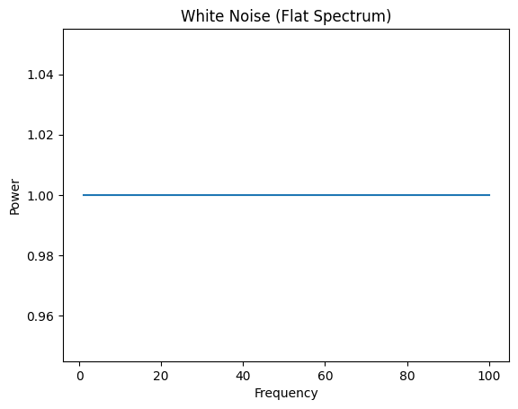
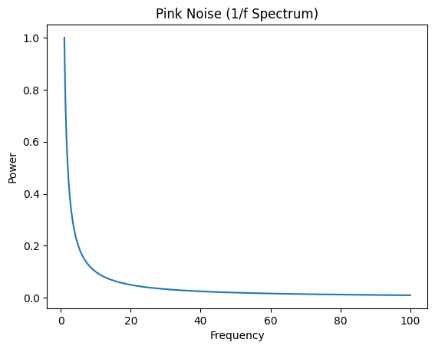

سوال :8 تفاوت بین نویز و outlier در چیست؟
نویز تغییرات تصادفی و ناخواسته در داده است که معمولاً اطراف مقدار واقعی پخش می‌شود.
ویژگی‌ها:
- کوچک و پراکنده
- تعدادشان زیاد است
- اغلب اجتناب‌ناپذیر
- ساختار کلی داده را خراب نمی‌کند، فقط دقت را کم می‌کند
مثال:
خطای اندازه‌گیری سنسور
Outlier یک یا چند مشاهده‌ی به‌شدت دور از بقیه‌ی داده‌ها است.
ویژگی‌ها:
- نادر
- فاصله‌ی زیاد از الگوی اصلی
- می‌تواند ناشی از خطا یا یک رویداد واقعی نادر باشد
- اثر شدید روی میانگین و مدل
مثال:
درآمد ۱ میلیاردی در یک دیتاست حقوق کارمندان

سوال :9 تفاوت بین نویز و anomaly در چیست؟
Anomaly یک الگوی غیرعادی، نادر و معنادار در داده است که با رفتار طبیعی سیستم سازگار نیست.
ویژگی‌ها:
- نادر
- ممکن است یک الگو باشد، نه فقط یک نقطه
- معمولاً مهم و قابل تفسیر
- الزاماً خطا نیست
مثال:
تراکنش بانکی مشکوک (تقلب)

سوال :10 تفاوت بین outlier و anomaly در چیست؟
Outlier :
- یک مشاهده نادر و دور از سایر داده‌ها است.
- ممکن است ناشی از خطا در داده یا یک مقدار واقعی باشد.
- اغلب یک نقطه منفرد است.
مثال:
در یک دیتاست قد دانش‌آموزان، یک مقدار 250 سانتی‌متر.
Anomaly
- یک الگوی غیرعادی و نادر در داده که با رفتار طبیعی سیستم سازگار نیست.
- می‌تواند شامل چندین نقطه یا یک الگو باشد.
- معمولاً معنادار و قابل تحلیل است (نه فقط خطا).
مثال:
تراکنش‌های مشکوک در یک بازه زمانی یا تغییر ناگهانی مصرف برق در یک منطقه

